Vaardighedenleerlijn

Opdrachten behorend bij de I.O. (integrale opdracht):

IO 4: Bodem, bemesting en grondbewerking
Niveau 4

Auteur: Wied Hendrix AOC Oost
whendrix@aoc-oost.nl
- Je kunt een bodemprofiel beoordelen op structuur, bewortelingsdiepte, kleur, vochtvasthoudend vermogen en storende lagen.
- Je kunt een analyseformulier grondonderzoek lezen en interpreteren, met aandacht voor de organische stofbalans, de pH-waarde van de grond, de structuurdriehoek en de CEC van de bodem (klei-humuscomplex).
- Je kunt een organische stofbalans en kalkbalans voor een perceel doorrekenen en een voorstel doen voor verbetering.
- Je kunt een voorstel maken voor grondbewerking.
- Je kunt grondbewerkingen uitvoeren.
- Je kunt de benodigde machines op de juiste manier gebruiksklaar maken en op de juiste wijze bedienen.
- Je kunt het dagelijks onderhoud aan de machines uitvoeren.

Kennisleerlijn te verwerken in opdrachten
- Profielkuil maken en beoordelen: opdracht bodem aoc wikiwijs
- Grondsoort
- Analyseformulier lezen en begrijpen: bodemkundige eigenschappen
- Verdichting, gevolgen, maatregelen ter voorkoming
- pH en organische stof
- organische stof balans: eenvoudig niv 3 en meer gecompliceerd niv 4
- kalkbalans, kalkbemesting eenvoudig niv 3 en meer gecompliceerd niv 4
- vruchtwisseling gras/mais

Vaardigheden leerlijn te verwerken in opdrachten (samen met maisproject voorjaar)
- Ploegen
- Zaaibedbereiding aangedreven en niet aangedreven werktuigen

Opdracht 1 Bodemprofiel en perceel beoordelen.

De opdracht bij voorkeur uitvoeren op een maïsperceel, in de maïsstoppel.

Voeg aan je verslag zo veel mogelijk foto’s toe: perceel waar je de opdracht hebt gedaan, de bodemkluit, structuur van de bodemkluit, zichtbaar bodemleven, worteltjes in het profiel, profielkuil met de verschillende lagen

In de tekstkadertjes zie je hoe je een grond kunt beoordelen naar aanleiding van de structuur, de beworteling, de aanwezigheid van gewasresten en de aanwezigheid van wormgangen.
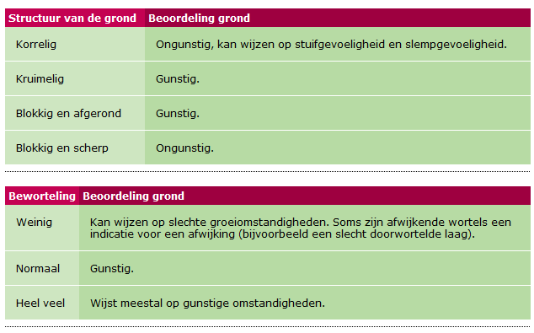

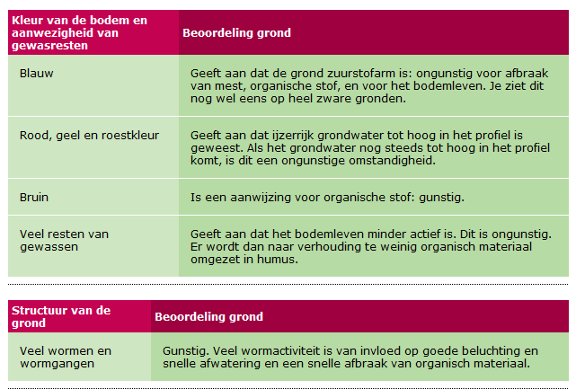

  - Het formulier grondonderzoek.

Vraag om een verslagformulier van het perceel. Maak een kopie en doe dat bij je verslag!

Noteer het volgende :
- Naam van de grondsoort
- Voor kleigronden lutumpercentage
- Percentage organische stof en de streefwaarde
- pH van het perceel en de streefwaarde.
- Naam van de grondsoort

 | Gevonden waarde | Gemiddelde v.d. streek | streefwaarde
Zuurtegraad of pH
Percentage organische stof
percentage lutum
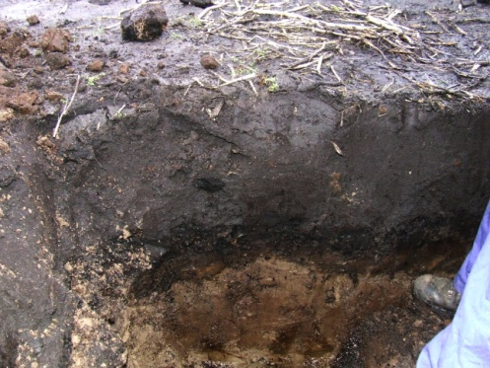

Storende laag in de bouwvoor

Als op het bedrijf de uitkomst van het grondonderzoek aangeeft, dat de pH of het organische stof gehalte te laag is, dan moet een er verbeteringsmaatregelen worden genomen. Welke maatregelen adviseer je voor dit bedrijf?

  - Beoordelen van een bodemkluit.

Steek een bodemkluit los op het perceel. Leg de kluit omgekeerd op een kistje of plastic zak.

Beoordeel de kluit op het volgende:
- De kleur: zit er veel organische stof in? (donker van kleur)

- Is de kluit goed doorworteld? Ook als je de kluit uit elkaar trekt moet je worteltjes tegenkomen!

- Is er in de kluit bodemleven in de vorm van bijvoorbeeld wormen?

- Zijn er wormgangen en wormen aanwezig?

- De structuur: is de kluit kruimelig, meer korrelig of kruimelig tot kluiterig?

- Kun je de kluit gemakkelijk uit elkaar trekken in kleinere delen?

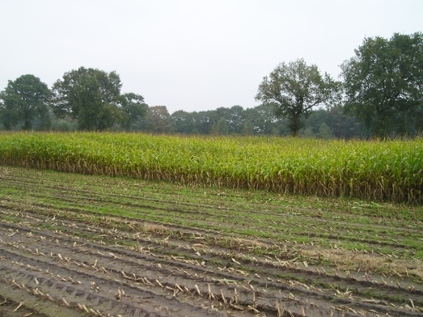

Ongelijk gewas. Mogelijke oorzaken: storende laag in profiel,
structuur schade, lage plek en wateroverlast

- Geef je oordeel over de structuur van de grond

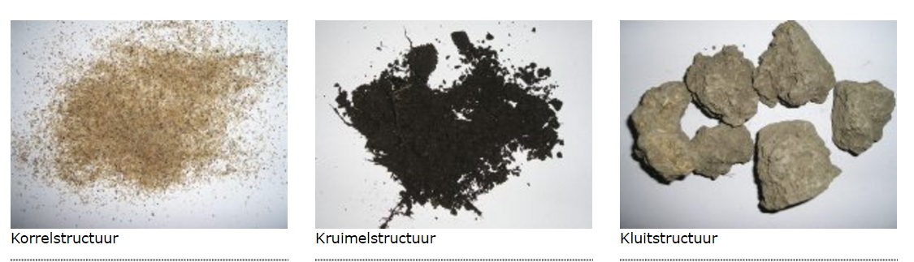

Let op: zandgronden zitten meestal tussen korrel en kruimelstructuur, kleigronden tussen kruimel en kluit. Er zijn dus overgangsvormen

  - Maken van een profielkuil

- Maak een profielkuil van 50X 50 en 50 cm diep. Steek een kant recht af.

- Welke grondsoorten kom je tegen in het profiel? Tot welke diepte?

- Wat is de structuur van de bovengrond?

- Maak een tekening van het profiel, geef de dikte van de lagen aan in cm. Voeg foto’s toe!!

- Hoe dik is de zwarte laag? (op zand) of hoe ver gaan de worteltjes? (op klei)

- Kom je storende lagen tegen? Door met een mesje langs de wand te gaan kun je ontdekken of er lagen zijn met meer weerstand bijvoorbeeld een ploegzool of een oerbank.

- Tot op welke diepte gaan de wortels?

- Zie je in het profiel roestkleurige vlekken? Dan heeft het grondwater in het verleden tot boven in het profiel gestaan.

- Zitten in het profiel grijs- blauwe vlekken? Dit komt vooral voor op kleigronden, net boven de grondwaterspiegel. Het wijst op zuurstoftekort.

- Maak een schatting van het vochtvasthoudend vermogen. Zie de tabel voor zandgronden. Voorbeeld: bij een bewortelingsdiepte van 40 cm en een organische stof gehalte van 5 % is de vochtvoorraad voor het gewas ongeveer 72mm.

Bewortelingsdiepte ->  Percentage org stof | 20 cm | 40 cm | 60 cm | 100 cm
2 tot 4% | 30 mm | 60 mm | 90 mm | 150 mm
4 tot 6% | 36 mm | 72 mm | 108 mm | 180 mm
6 tot 8% | 40 mm | 80 mm | 120 mm | 200 mm
Beschikbare hoeveelheid water in mm bij een bepaalde bewortelingsdiepte en organische stof gehalte

Naam / nummer perceel______________________________

Grondsoort:_____________________________

Gewas:__________________________________________

cm diepte | bodem (kleur) | beschrijving

0 ---

10 ---

20 ---

30 ---

40 ---

50 ---

60 ---

Opmerkingen:

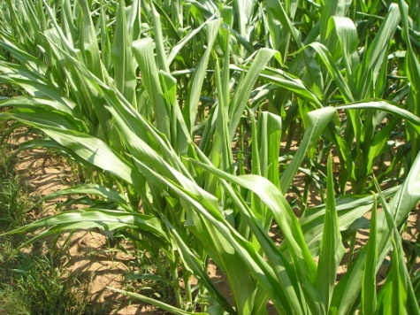

Een verdrogend gewas kan wijzen op slechte doorwortelbaarheid.

  - De organische stof balans van het perceel

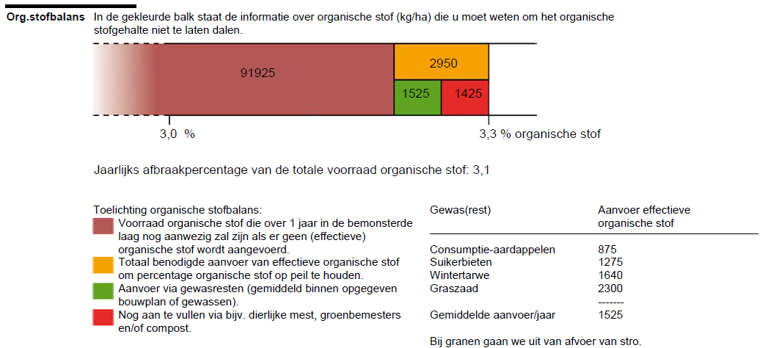

Op analyseformulieren van het bedrijfslaboratorium voor grond en gewas is ook de organische stof balans van het perceel weergegeven.

Bestudeer het uitslagformulier grondonderzoek van het perceel van je BPV bedrijf.

Noteer het volgende:
- De totale hoeveelheid effectieve organische stof in het perceel als er dit jaar geen organisch materiaal meer wordt aangevoerd. Dat is……. Kg.
- De hoeveelheid organische stof die volgens het uitslagformulier wordt aangevoerd . Dat is……. Kg.
- Het tekort op de organische stof balans voor dit jaar. Dat is……. Kg.
- Bereken de totale werkelijke aanvoer voor het perceel met onderstaande gegevens.

Effectieve organische stof aanvoer:
Aanvoer effectieve organische stof
Vleesvarkens drijfmest per m³ | 20
Rundveedrijfmest per m³ | 33
Vaste mest rundvee per m³ | 70
GFT compost per m³ | 183
Champost per m ³ | 158
Wintertarwe stoppel en stro onderwerken | 2630
Wintertarwe stro afvoeren | 1640
Suikerbieten blad onderwerken | 1275
Snijmais | 675
Geslaagde groenbemester | 850

- Wordt op het bedrijf aan vruchtwisseling grasland/mais gedaan? Geef aan wat de voor en nadelen zijn van deze vruchtwisseling.

- Maak een plan voor het perceel voor de komende jaren hoe je de aanvoer van organische stof kunt verhogen. Het streven is de aanvoer gelijk te maken aan de afvoer. Een voorbeeld: toepassen van GFT compost. Bedenk, dat je de mineralen uit de compost aanvoer moet meetellen. Een andere mogelijkheid is CCM mais telen in plaats van snijmais.

  - Landbouwkundige waarde van het perceel.

- Vraag aan het bedrijfshoofd of er op het perceel problemen zijn en wat voor oplossing hij ziet voor een bepaald probleem. Zet je bevindingen in de tabel.
probleem | Mogelijke oplossing
Verdroging van gewassen
Slechte afwatering, wateroverlast
Slechte structuur bovengrond
verstuiven
Slemp
Verdichting van de ondergrond

 | 1 | 2 | 3 | 4 | 5
Structuur
Vroegheid van de grond
Ontwatering
Stuifgevoeligheid
Slempgevoeligheid
Droogtegevoeligheid
Voedingstoffen na leveren
Draagkracht
Vlakligging perceel
- Geef je oordeel over de landbouwkundige waarde: een kruisje onder 1 is ongunstig of slecht, een kruisje onder 5 is goed of zeer gunstig.

Toelichting:

Structuur: liefst kruimelig, korrelig of kluiterig is ongunstig
Vroegheid van de grond: zware gronden zijn laat, hoge zandgronden (es of enkgronden) zijn vroeg.
Ontwatering: gunstig bij hoog gelegen gronden en gronden die gedraineerd zijn.
Stuifgevoeligheid: ongunstig bij zandgronden met een laag organische stof gehalte.(korrelstructuur)
Slempgevoeligheid: gevoelig voor korstvorming, vooral lemige zandgrond en zavelgronden.
Droogtegevoeligheid: meest gevoelig zijn zandgronden met een dunne zwarte bovenlaag
Voedingstoffen na leveren: gunstig bij kleigronden en zandgronden met veel organische stof.
Draagkracht: slecht bij lage, natte percelen en zware gronden.
Vlakligging perceel: zijn er lager gelegen delen in het perceel waarop water blijft staan of zandkoppen waar het gewas verdroogt?

  - De structuur van het perceel.

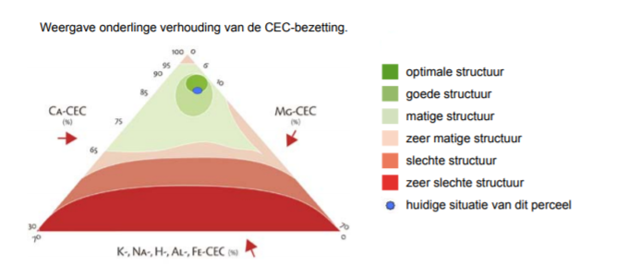

Op de analyseformulieren van BLGG Eurofins staat de zogenaamde structuurdriehoek. Geef je oordeel over de structuur van het perceel aan de hand van de beoordeling op het verslagformulier grondonderzoek.
- Leg uit op welke manier je op het perceel met Ca, Mg en K bemesting je de CEC bezetting van het onderzochte perceel kunt verbeteren, waardoor de structuur uiteindelijk beter wordt.

- Maak een advies waarin je aangeeft hoe je de structuur van het perceel kunt verbeteren. Je kunt daarbij aan alle maatregelen denken, die een veehouder/teler/loonwerker ter beschikking staan.

  - De kalkbalans van het perceel.

- Maak voor het perceel een kalkbalans. Vul de gegevens in voor het afgelopen jaar in de tabel. Reken uit hoeveel je van een bepaalde kalkmeststof moet strooien om de afvoer van kalk te compenseren. Het jaarlijkse verlies haal je uit de onderstaande tabel. Neem voor je berekening de kalkmeststof die het laatste jaar op het bedrijf gebruikt is.

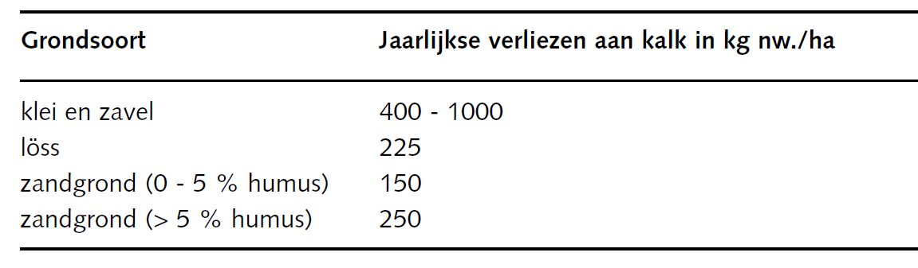

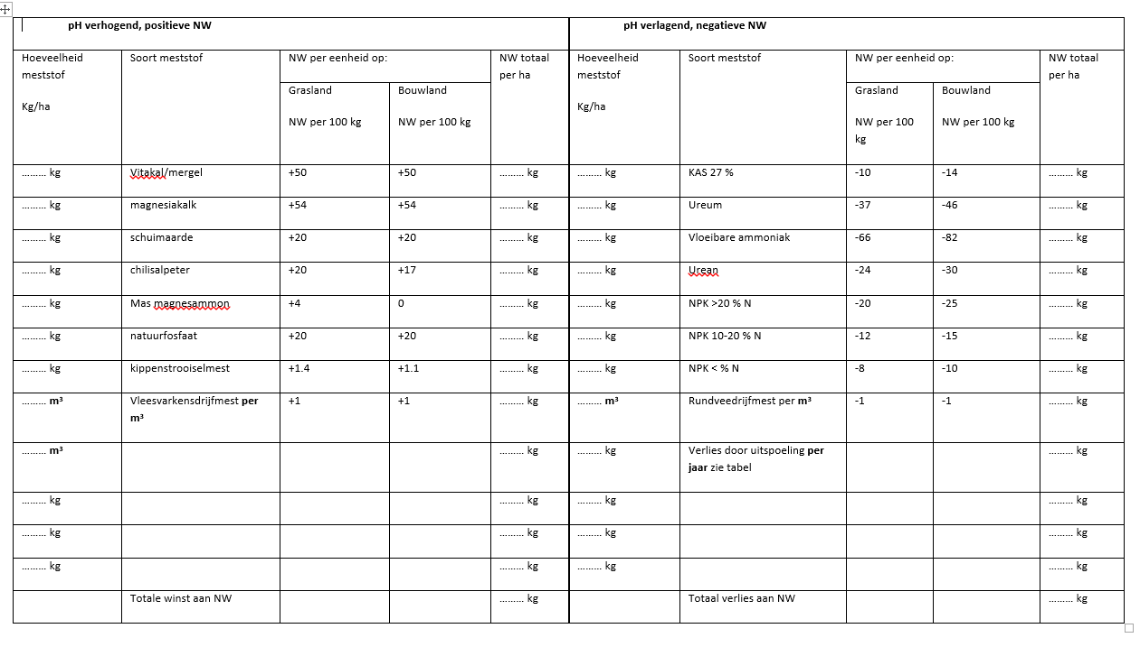
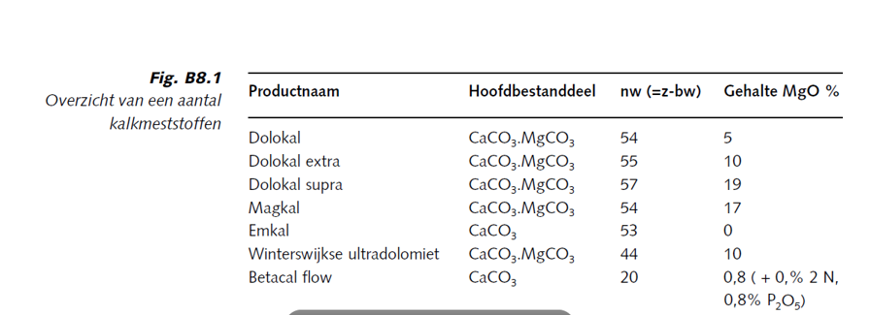
Opdracht 2 Grondbewerking.

2.1 De grondbewerking plannen.

- Plan voor je BPV bedrijf de bewerkingen, die je zou willen inzetten, vanaf het eind winter tot aan het inzaaien van het voedergewas. Denk hierbij aan het vernietigen of het onderwerken van de groenbemester. Houd rekening met de relatie tussen de grondsoort en het soort machines, dat je gaat inzetten.
- Geef aan hoe een goed zaaibed voor het voedergewas er uit ziet en hoe je dat denkt te bereiken met de machines die je gaat inzetten.

2.3 Grondbewerking uitvoeren.
- Laat je door je BPV begeleider instrueren hoe je een kerende grondbewerking op een perceel uitvoert.
- Laat met foto’s en een korte toelichting zien hoe je de volgende afstellingen doet:
  - Diepte instelling: welke hefinrichting mogelijkheid gebruik je: positieregeling, weerstandsregeling etc
  - Vlakstelling in de lengte.
  - Vlakstelling in de breedte: overbuik en overrug.
  - Breedte instelling van de eerste schaar.
  - Breedte instelling van de overige scharen (variosystemen).
- Laat zien hoe je het perceel aanpakt: waar begin je, waar komt de eindvoor, hoe pak je kopeinden aan.
- Hoe behandel je de ploegvoor nadat het perceel geploegd is.
- Laat je werk beoordelen door je BPV begeleider.

- Voer een zaaibedbereiding uit met een aangedreven eg of met een zaaibedcombinatie.
- Laat met foto’s en een korte toelichting zien hoe je de bewerkingsdiepte van de grondbewerking instelt en hoe je de mate van verkruimeling of fijnheid van het zaaibed kunt regelen.

